Отчёт по лабораторной работе №4

дисциплина: Операционные системы

Быстров Глеб Андреевич

Содержание

# Цель работы

В данной лабораторной работе мне будет необходимо познакомиться с операционной системой Linux, получить практические навыки работы с консолью и некоторыми графическими менеджерами рабочих столов операционной системы.

# Задание

Изучить текстовую консоль операционной системы. Провести работу с графическими менеджерами. Изучить список установленных программ. Ответить на контрольные вопросы.

# Выполнение лабораторной работы

1. Перешёл на текстовую консоль. На моём компьютере доступно 6 текстовых консолей. (рис. 1)

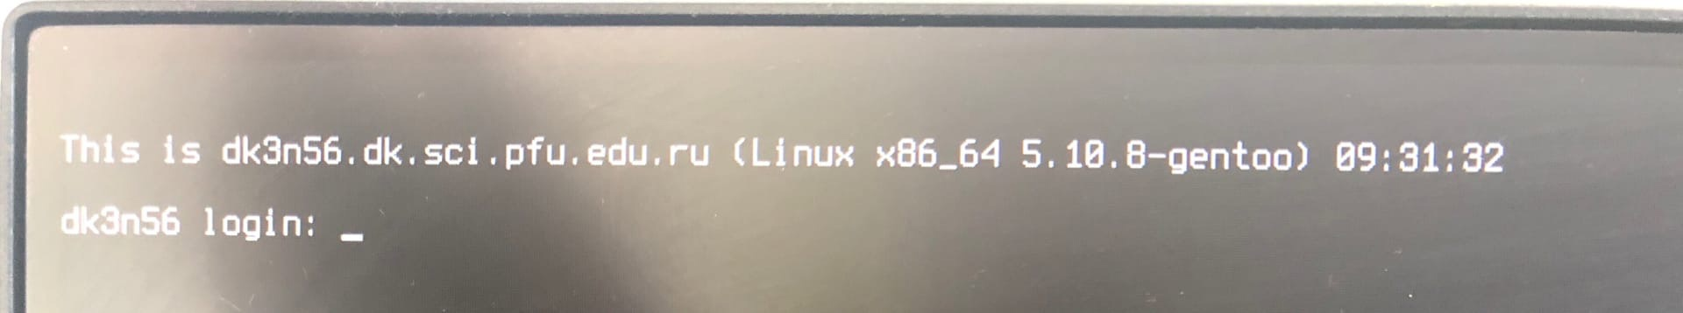

Figure 1: Текстовая консоль

1. Перемещался между текстовыми консолями. Использовал комбинации клавиши Alt с одной из функциональных клавиш (F1 – F6). (рис. 2)

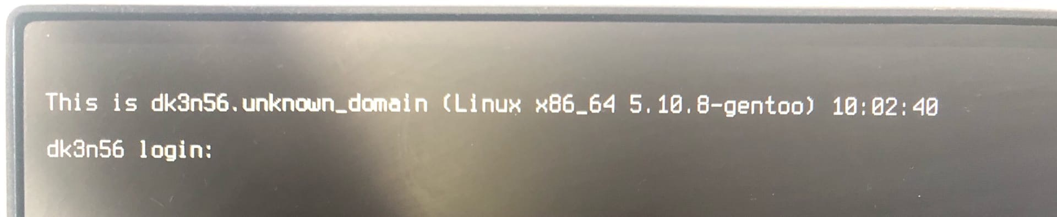

Figure 2: Перемещение между консолями

1. Зарегестрировался в текстовой консоли операционной системы. Использовал логин gabihstrov. При вводе пароля никакие символы не отображаются. (рис. 3)

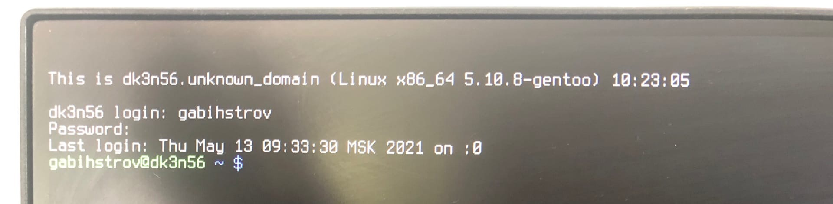

Figure 3: Регистрация в консоли

1. Завершил консольный сеанс. Использовал сочетание клавиш Ctrl+D. (рис. 4)



Figure 4: Завершение сеанса

1. Переключился на графический интерфейс. Использовал комбинацию Ctrl+Alt+F7. (рис. 5)

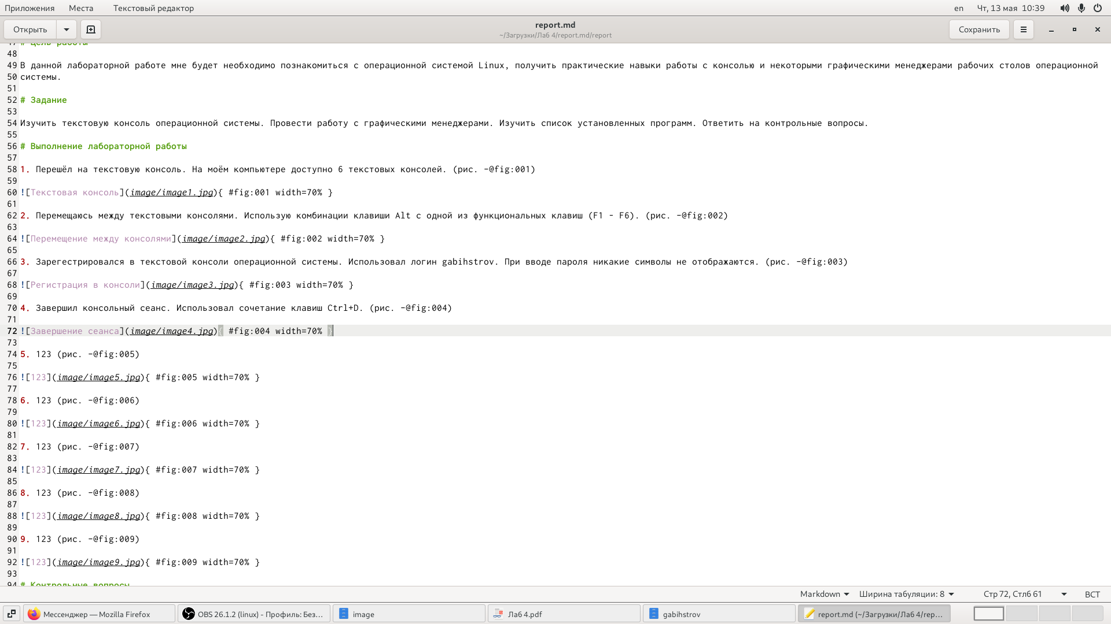

Figure 5: Переключение на графический интерфейс

1. Ознакомился с менеджером рабочих столов. По умолчанию менеджер называется “Классический GNOME”. (рис. 6)

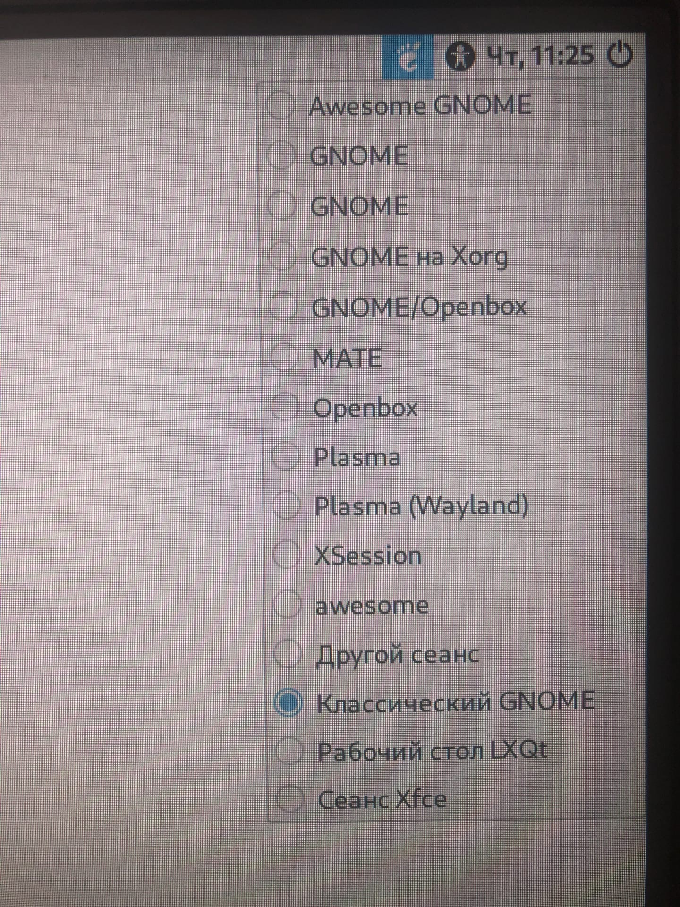

Figure 6: Менеджер рабочих столов

1. Поочерёдно зарегистрировался в разных графических менеджерах рабочих столов (GNOME, KDE, XFCE) и оконных менеджерах (Openbox). На моём компьютере были установлены следующие графические менеджеры рабочих столов: GNOME, Xfce, Plasma. Оконный менеджер - Openbox. Менеджер KDE не был доступен для выбора, поэтому я выбрал Plasma. (рис. 7) (рис. 8) (рис. 9) (рис. 10)

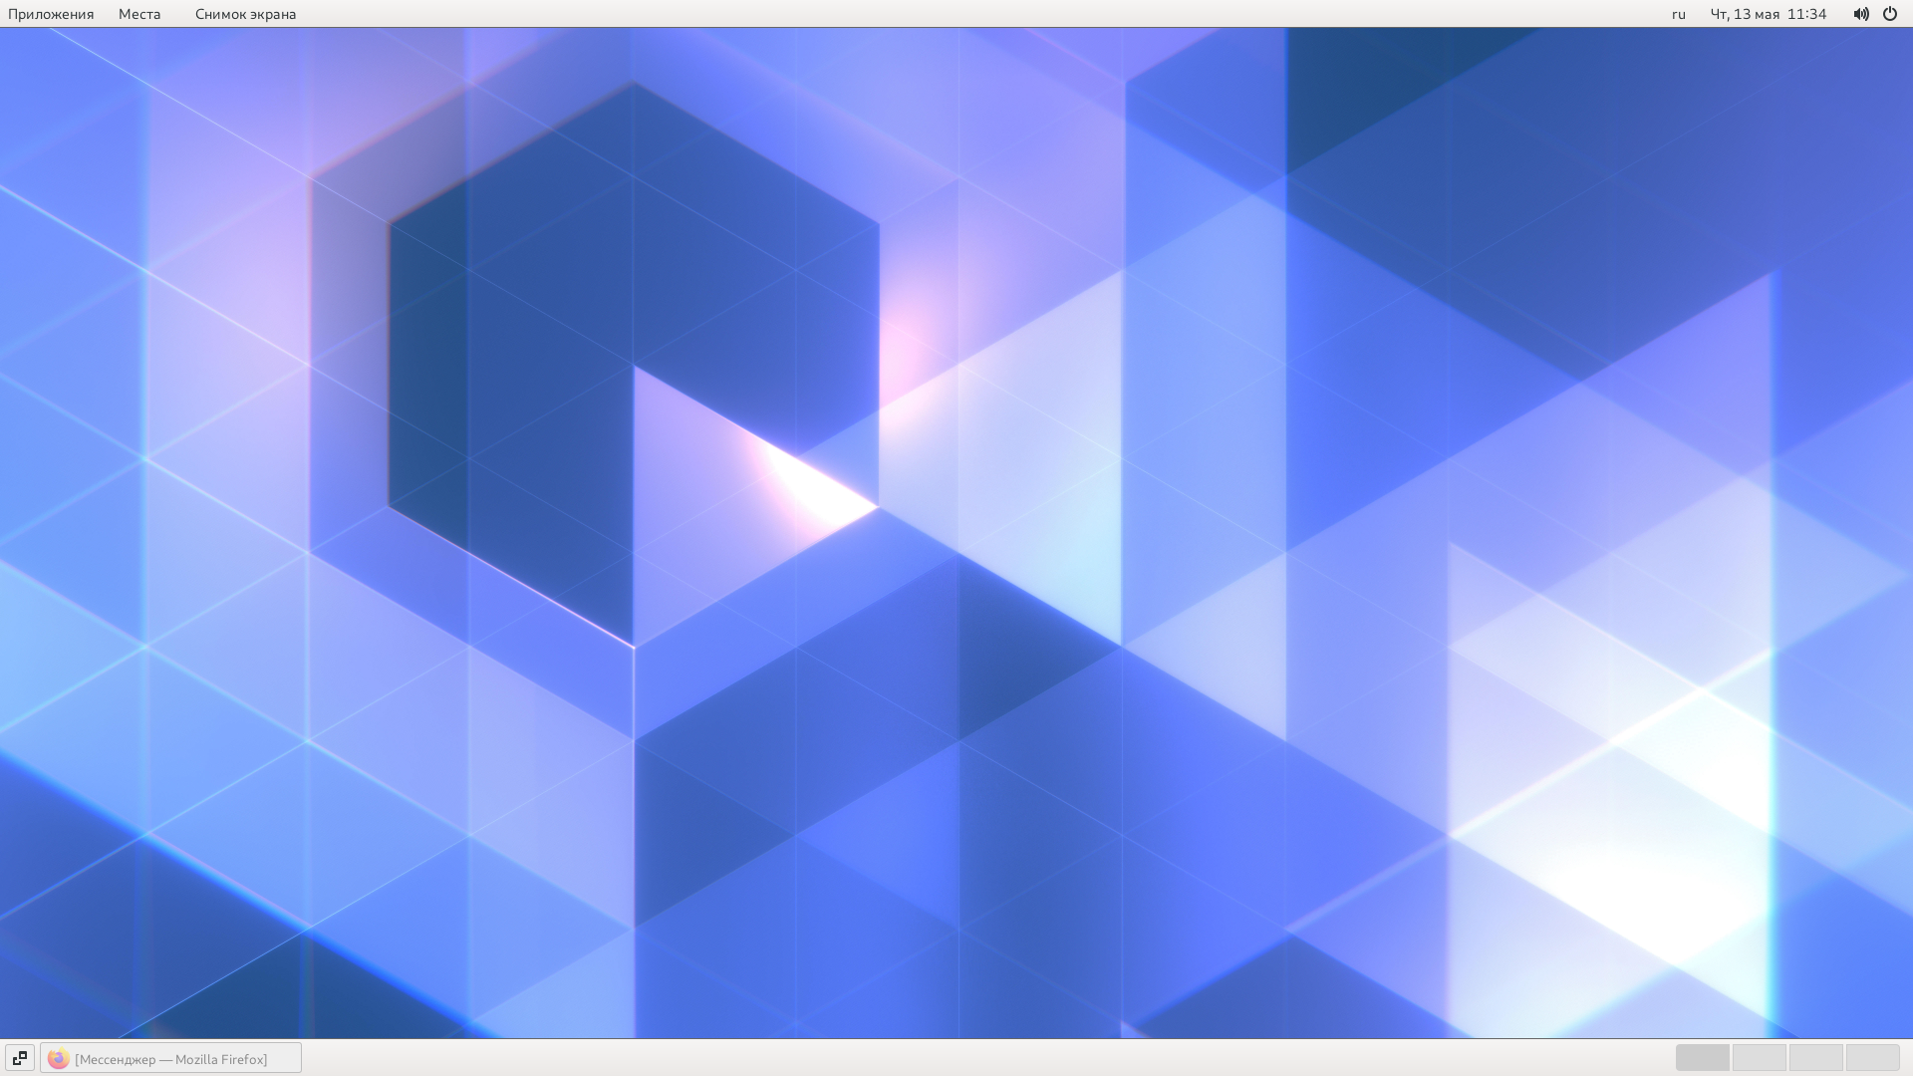

Figure 7: GNOME

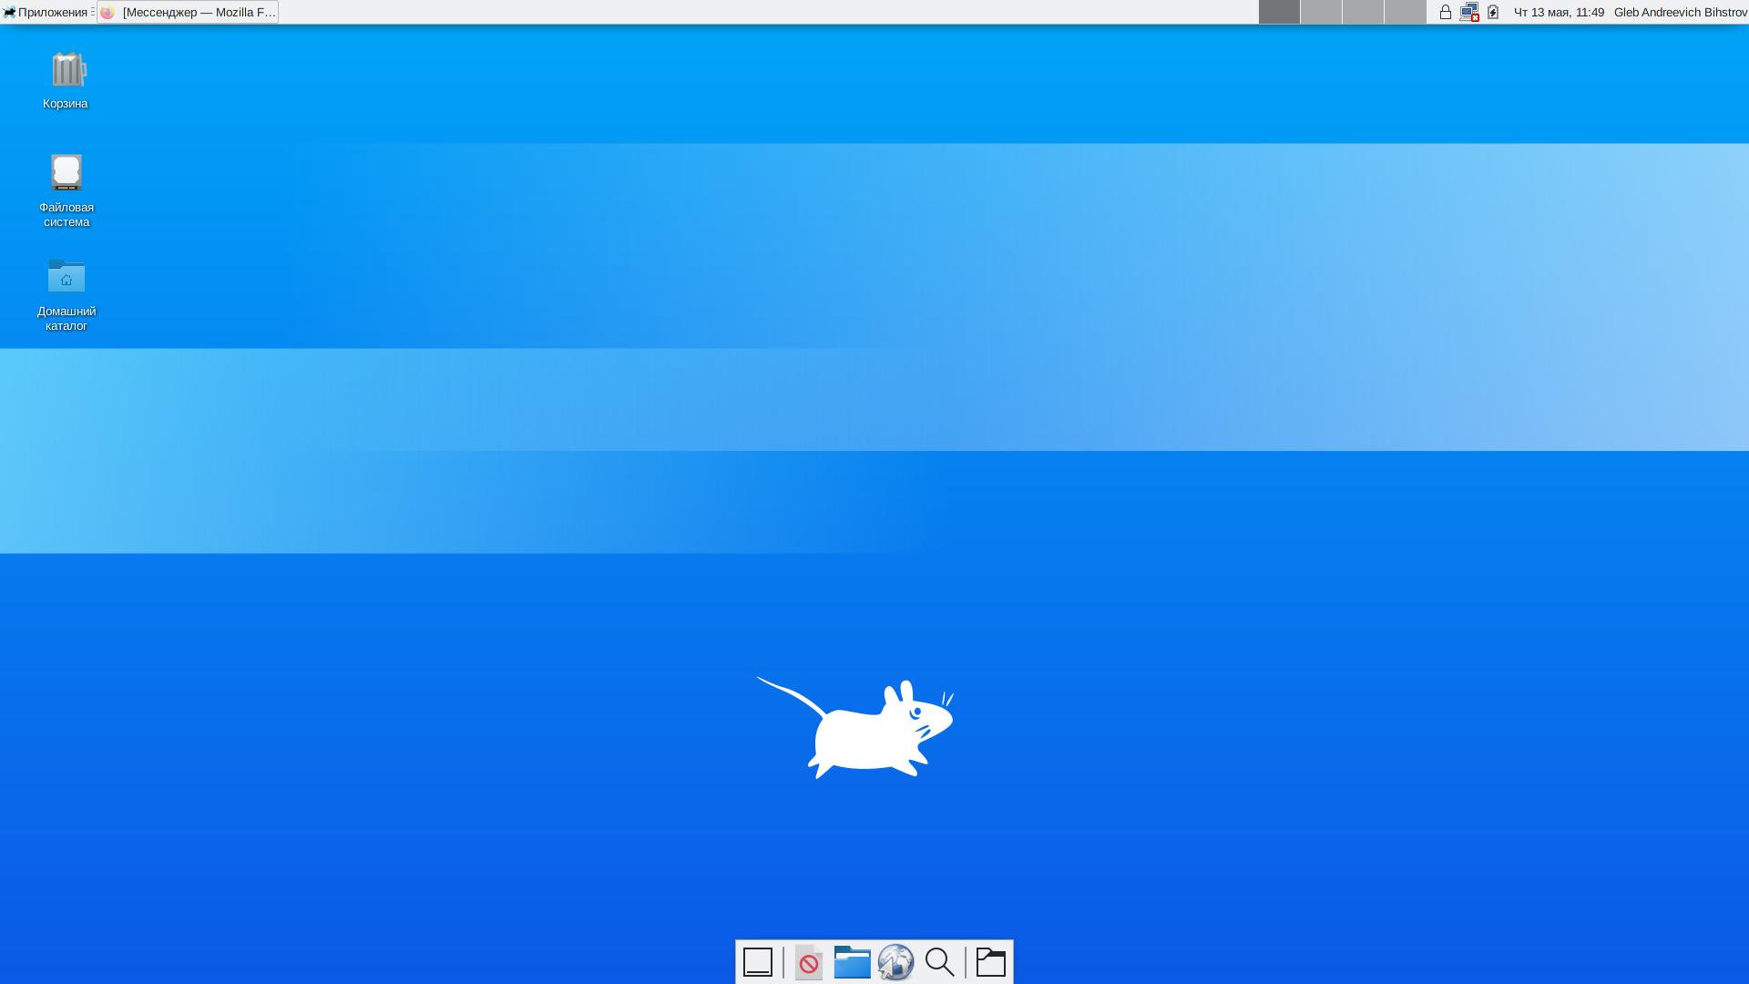

Figure 8: Xfce

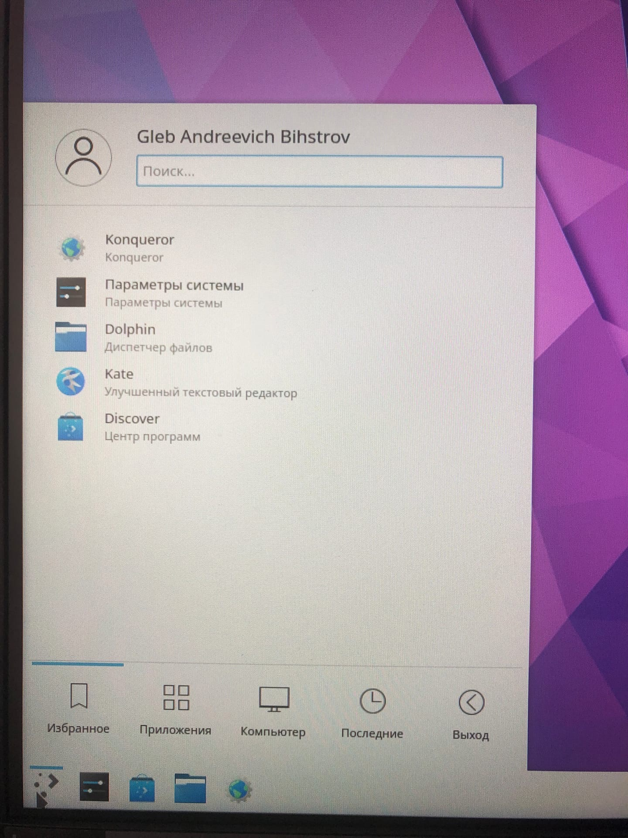

Figure 9: Plasma

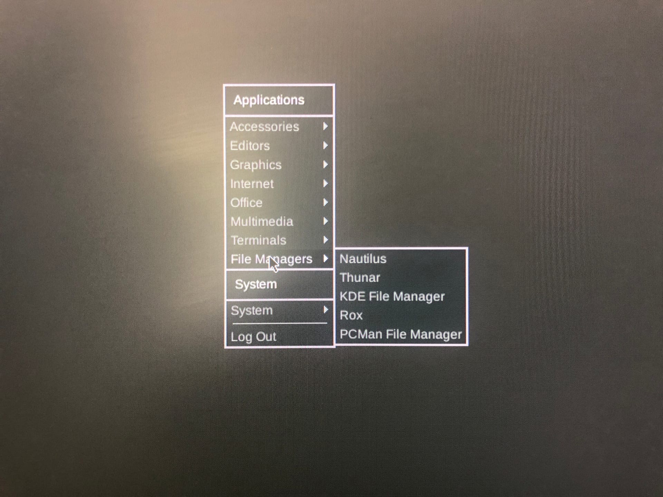

Figure 10: Openbox

1. Изучил список установленных программ. Запустил браузер, текстовый редактор, текстовый процессор, эмулятор консоли. (рис. 11) (рис. 12) (рис. 13) (рис. 14)

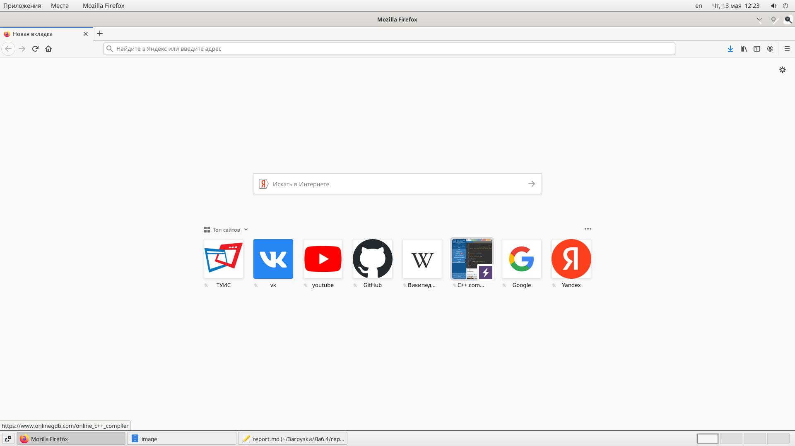

Figure 11: Браузер Mozilla Firefox

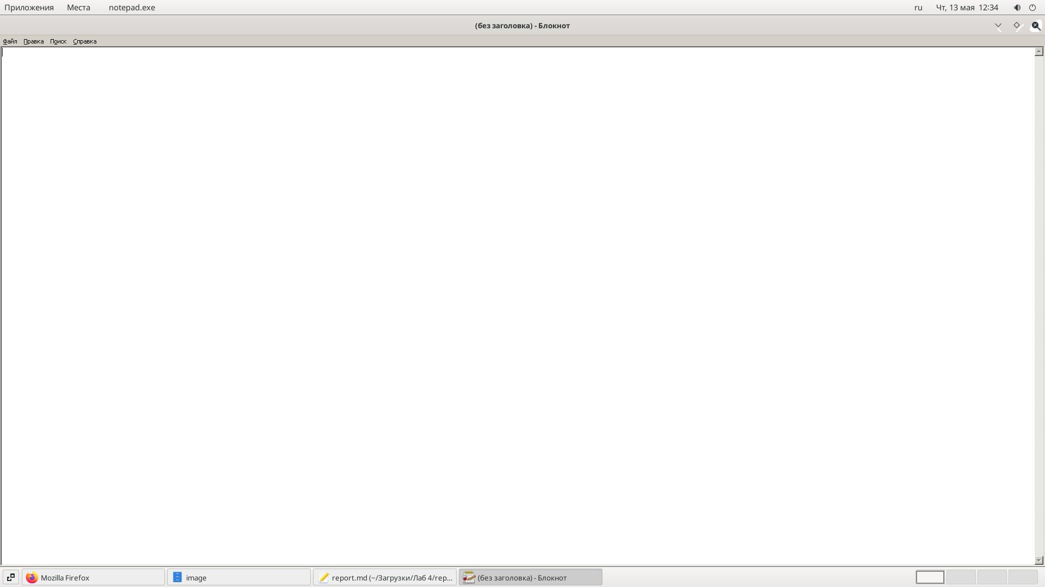

Figure 12: Текстовый редактор

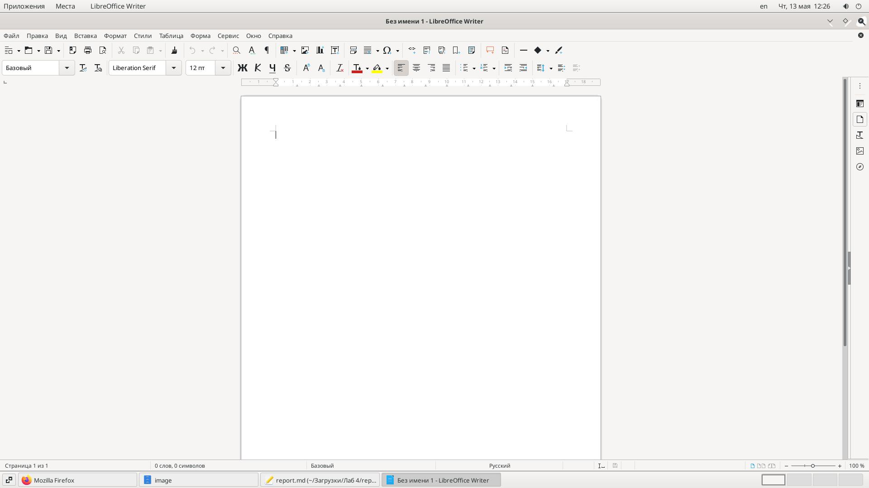

Figure 13: Текстовый процессор LibreOffice Writer

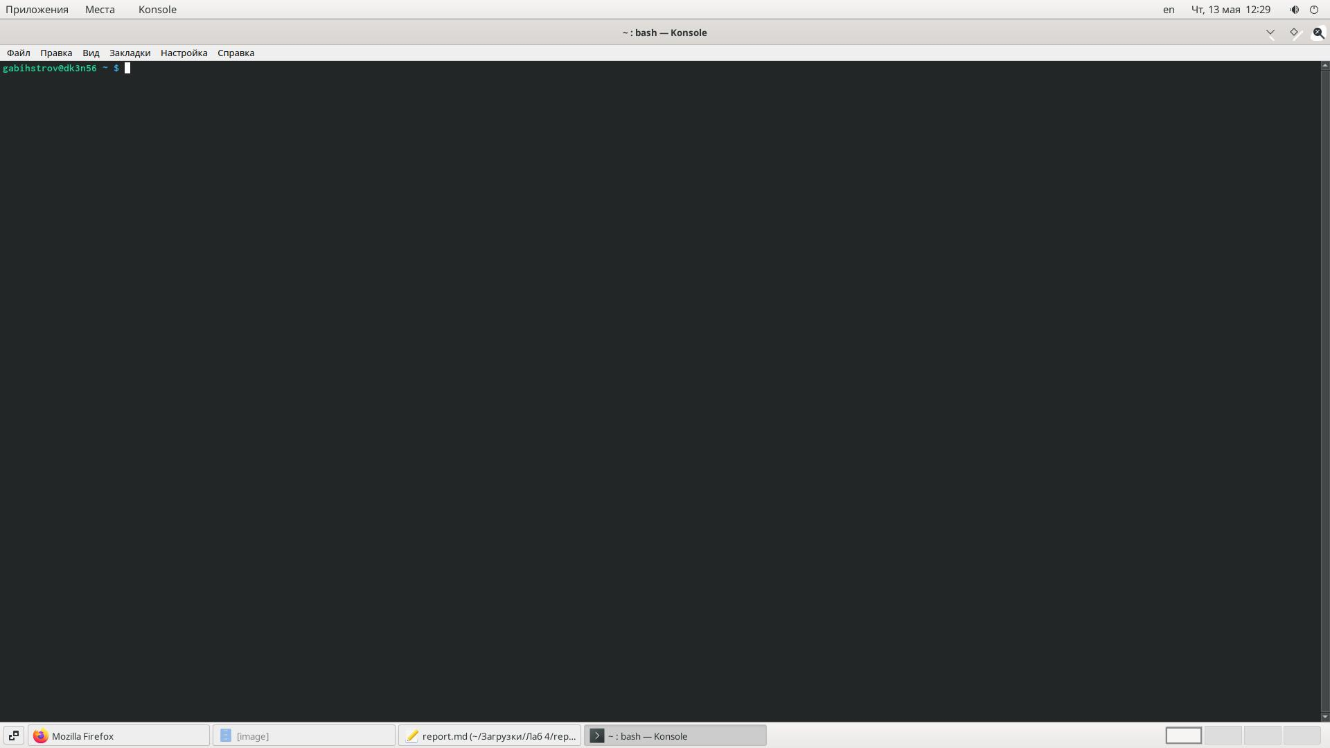

Figure 14: Консоль

# Контрольные вопросы

1. Что такое компьютерный терминал? Есть ли, по вашему мнению, у него преимущества перед графическим интерфейсом? Компьютерный терминал — устройство ввода–вывода, основные функции которого заключаются в вводе и отображении данных. По моему мнению, компьютерный терминал помогает быстрее получить необходимые данные и провести необходимый процесс, однако он совершенно не подходит для первоначального интеллектуального обучения, поскольку не понятен визуально. Хорошая система – это система, в которой может быстро разобраться даже ребёнок.
2. Что такое входное имя пользователя? Входное имя пользователя (Login) — название учётной записи пользователя.
3. В каком файле хранятся пароли пользователей? В каком виде они хранятся? Из соображений безопасности все пароли были перенесены в специальный файл /etc/shadow, недоступный для чтения обычным пользователям. Поэтому в файле /etc/passwd поле password имеет значение x.
4. Где хранятся настройки пользовательских программ? Для каждого пользователя организуется домашний каталог, где хранятся его данные и настройки рабочей среды. В домашнем каталоге пользователя хранятся данные (файлы) пользователя, настройки рабочего стола и других приложений. Содержимое домашнего каталога обычно недоступно другим пользователям с обычными правами и не влияет на работу и настройки рабочей среды других пользователей
5. Какое входное имя у администратора ОС Unix? Учётная запись пользователя с UID=0 называется root и присутствует в любой системе типа Linux. Пользователь root имеет права администратора и может выполнять любые действия в системе.
6. Имеет ли администратор доступ к настройкам пользователей? Полномочия пользователей с административными правами обычно не ограничены. Поэтому администратор имеет доступ к настройкам пользователей.
7. Каковы основные характеристики многопользовательской модели разграничения доступа? Linux — многопользовательская операционная система, т.е. несколько пользователей могут работать с ней одновременно с помощью терминалов. Процедура регистрации в системе обязательна для Linux. Каждый пользователь операционный системы имеет определенные ограничения на возможные с его стороны действия: чтение, изменение, запуск файлов, а также на ресурсы: пространство на файловой системе, процессорное время для выполнение текущих задач (процессов). При этом действия одного пользователя не влияют на работу другого. Такая модель разграничения доступа к ресурсам операционной системы получила название многопользовательской. В многопользовательской модели пользователи делятся на пользователей с обычными правами и администраторов. Пользователь с обычными правами может производить действия с элементами операционной системы только в рамках выделенного ему пространства и ресурсов, не влияя на жизнеспособность самой операционной системы и работу других пользователей. Полномочия же пользователей с административными правами обычно не ограничены. Для каждого пользователя организуется домашний каталог, где хранятся его данные и настройки рабочей среды. Доступ других пользователей с обычными правами к этому каталогу ограничивается.
8. Какую информацию кроме пароля и логина содержит учётная запись пользователя? Учётная запись пользователя содержит: – входное имя пользователя (Login Name); – пароль (Password); – внутренний идентификатор пользователя (User ID); – идентификатор группы (Group ID); – анкетные данные пользователя (General Information); – домашний каталог (Home Dir); – указатель на программную оболочку (Shell).
9. Что такое UID и GID? Расшифруйте эти аббревиатуры. Входному имени пользователя ставится в соответствие внутренний идентификатор пользователя в системе (User ID, UID) — положительное целое число в диапазоне от 0 до 65535, по которому в системе однозначно отслеживаются действия пользователя. Пользователю может быть назначена определенная группа для доступа к некоторым ресурсам, разграничения прав доступа к различным файлам и директориям. Каждая группа пользователей в операционной системе имеет свой идентификатор — Group ID (GID).
10. Что такое GECOS? Анкетные данные пользователя (General Information или GECOS) являются необязательным параметром учётной записи и могут содержать реальное имя пользователя (фамилию, имя), адрес, телефон.
11. Что такое домашний каталог? Какие файлы хранятся в нем? Домашний каталог — это личный каталог пользователя в операционной системе, где находятся его данные, настройки и т.д. Для каждого пользователя организуется домашний каталог, где хранятся его данные и настройки рабочей среды.
12. Как называется ваш домашний каталог? /home/gabystrov
13. Имеет ли администратор возможность изменить содержимое домашнего каталога пользователя? Полномочия пользователей с административными правами обычно не ограничены. Пользователь root имеет права администратора и может выполнять любые действия в системе. Администратор имеет возможность изменить содержимое домашнего каталога пользователя.
14. Что хранится в файле /etc/passwd? Учётные записи пользователей хранятся в файле /etc/passwd.
15. Как, просмотрев содержимое файла /etc/passwd, узнать, какие пользователи не смогут войти в систему? Символ * в поле password некоторой учётной записи в файле /etc/passwd означает, что пользователь не сможет войти в систему.
16. Что такое виртуальные консоли? Как вы думаете, что означает слово «виртуальный» в данном контексте? Виртуальные консоли — реализация концепции многотерминальной работы в рамках одного устройства. По моему мнению, виртуальный в данном контексте означает – дополнительный, условный, многогранный.
17. Зачем нужна программа getty? getty (сокращение от get teletype) — программа для UNIX-подобных операционных систем, управляющая доступом к физическим и виртуальным терминалам (tty). Программа выполняет запрос имени пользователя и запускает программу ‘login’ для авторизации пользователя.
18. Что такое сеанс работы? Весь процесс взаимодействия пользователя с системой с момента регистрации до выхода называется сеансом работы.
19. Что такое тулкит? Toolkit (Tk, «набор инструментов», «инструментарий»)— кроссплатформенная библиотека базовых элементов графического интерфейса, распространяемая с открытыми исходными текстами.
20. Какие основные тулкиты существуют в системе Unix? Используются следующие основные тулкиты: – GTK+ (сокращение от GIMP Toolkit) — кроссплатформенная библиотека элементов интерфейса; – Qt — кросс-платформенный инструментарий разработки программного обеспечения на языке программирования C++. GTK+ состоит из двух компонентов: – GTK — содержит набор элементов пользовательского интерфейса (таких, как кнопка, список, поле для ввода текста и т. п.) для различных задач; – GDK — отвечает за вывод информации на экран, может использовать для этого X Window System, Linux Framebuffer, WinAPI. На основе GTK+ построены рабочие окружения GNOME, LXDE и Xfce. Естественно, эти тулкиты могут использоваться и за пределами «родных» десктопных окружений. Qt используется в среде KDE (Kool Desktop Environment).

# Выводы

В данной лабораторной работе мне успешно удалось изучить текстовую консоль операционной системы. Получилось провести работу с графическими менеджерами. Успешно изучил список установленных программ.